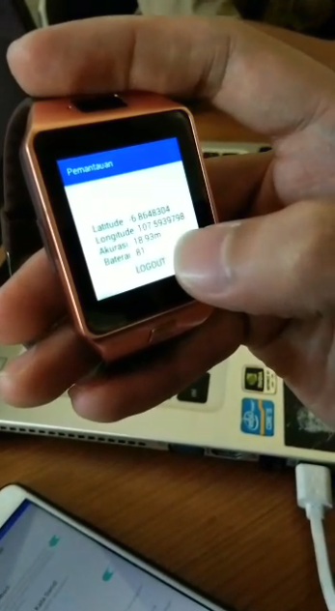

Gambar Foto Smartwatch telah dibuka aplikasi pemantauan

Pada saat di ruangan akurasi smartwatch mencapai 18.93 m.

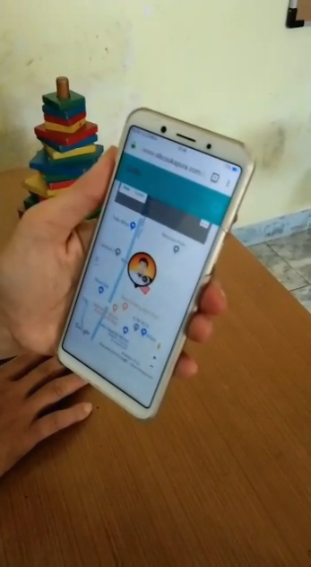

Gambar Foto Lokasi Smartwatch Siswa

Pada saat smartwatch di dalam sekolah, posisi lokasi smartwatch anak sudah berada di luar sekolah

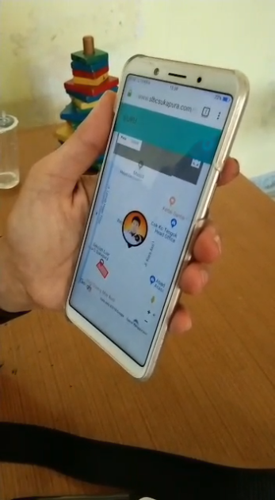

Gambar Foto Saat Smartwatch anak dibawa keluar sekolah

Lokasi smartwatch anak berpindah pada saat dibawa keluar sekolah dan akurasi bagus

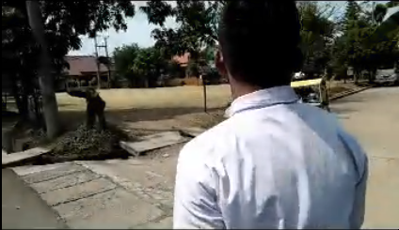

Gambar Foto saat anak keluar membawa smartwatch

Siswa sedang keluar sekolah dan membawa smartwatch

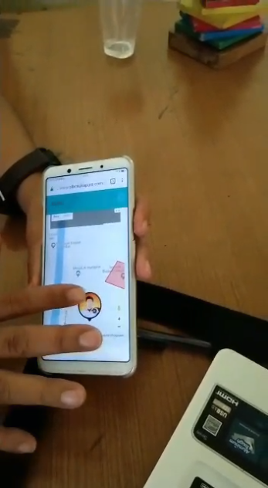

Gambar Foto ketka siswa sudah kembali ke sekolah

Ketika anak sudah kembali ke sekolah posisi anak jadi tidak akurat dan posisinya menjadi berada jauh dari sekolah